ESTADO DO RIO GRANDE DO NORTE
CÂMARA MUNICIPAL DE SÃO JOÃO DO SABUGI

Exmº. Sr.
Presidente da Câmara Municipal

REQUERIMENTO Nº. 014/2017

O Vereador que abaixo subscreve-se em conformidade com o texto regimental desta Casa, requer a V. Exª., após ouvido o plenário e este se der por aceito, que seja enviado ofício ao Sr. Gerente do Banco do Brasil, regional de Caicó, solicitando um terminal de auto atendimento para a cidade de São João do Sabugi.

JUSTIFICATIVA EM PLENÁRIO

Sala das Sessões, em 18 de abril de 2017.

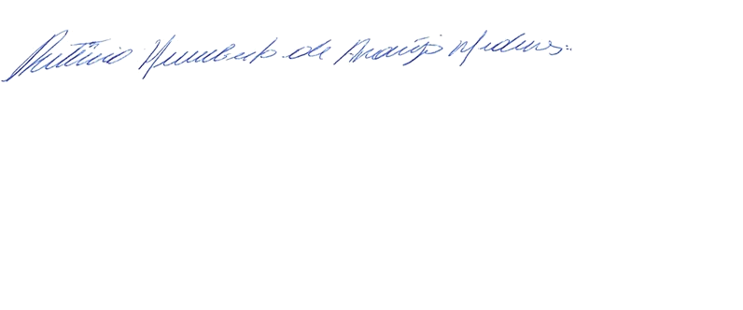
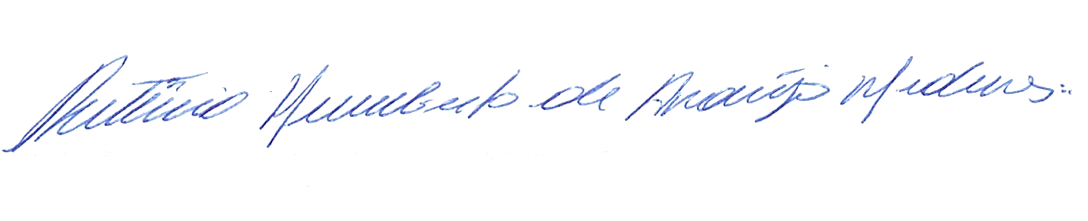

Rutênio Humberto de Araújo Medeiros
VEREADOR - AUTOR

